KHOA KỸ THUẬT VÀ CÔNG NGHỆ
BỘ MÔN CÔNG NGHỆ THÔNG TIN



THỰC TẬP ĐỒ ÁN CHUYÊN NGÀNH
HỌC KỲ I, NĂM HỌC 2024-2025
Xây dựng hệ thống đặt vé xe khách trực tuyến cho một số doanh nghiệp dịch vụ xe khách
tại tỉnh Trà Vinh với cơ sở dữ liệu NoSQL

Giảng viên hướng dẫn:
ThS. Phan Thị Phương Nam
Sinh viên thực hiện:
Âu Kim Hà
110121020
DA21TTC

Trà Vinh, tháng 1 năm 2025

KHOA KỸ THUẬT VÀ CÔNG NGHỆ
BỘ MÔN CÔNG NGHỆ THÔNG TIN

THỰC TẬP ĐỒ ÁN CCHUYÊN NGÀNH
HỌC KỲ I, NĂM HỌC 2024-2025
Xây dựng hệ thống đặt vé xe khách trực tuyến cho một số doanh nghiệp dịch vụ xe khách
tại tỉnh Trà Vinh với cơ sở dữ liệu NoSQL

Giảng viên hướng dẫn:
ThS. Phan Thị Phương Nam

Sinh viên thực hiện:
Âu Kim Hà
110121191
DA21TTC

Trà Vinh, tháng 1 năm 2025

NHẬN XÉT CỦA GIẢNG VIÊN HƯỚNG DẪN

Trà Vinh, ngày ….. tháng …… năm ……
Giảng viên hướng dẫn
(Ký tên và ghi rõ họ tên)

Phan Thị Phương Nam

NHẬN XÉT CỦA THÀNH VIÊN HỘI ĐỒNG

Trà Vinh, ngày ….. tháng …… năm ……
Thành viên hội đồng
(Ký tên và ghi rõ họ tên)

LỜI CẢM ƠN
Lời nói đầu tiên, em xin trân trọng gửi lời cảm ơn chân thành tới các Thầy và Cô ngành Công nghệ thông tin Trường Đại học Trà Vinh, và đặc biệt là giảng viên hướng dẫn cô Phan Thị Phương Nam đã tận tình hướng dẫn và chỉ bảo em trong suốt quá trình thực hiện đồ án chuyên ngành.
Do chưa có nhiều kinh nghiệm cũng như hạn chế về kiến thức nên không tránh khỏi những thiếu sót trong bài báo cáo. Em rất mong nhận được sự góp ý của quý thầy để bài báo cáo được hoàn thiện tốt hơn.
Em xin chân thành cảm ơn!
Sinh viên thực hiện

Âu Kim Hà

MỤC LỤC
LỜI CẢM ƠN iii
MỤC LỤC iv
TÓM TẮT ĐỒ ÁN CHUYÊN NGÀNH viii
MỞ ĐẦU ix
CHƯƠNG 1: TỔNG QUAN 1
1.1. Lý do chọn đề tài 1
1.2. Mục tiêu nghiên cứu 1
1.3. Phạm vi nghiên cứu 1
1.4. Đối tượng nghiên cứu 1
CHƯƠNG 2: NGHIÊN CỨU LÝ THUYẾT 2
2.1. Giới thiệu hệ quản trị cơ sở dữ liệu NoSQL 2
2.1.1. Đặc điểm 2
2.1.2. Các dạng NoSQL cơ bản 3
2.1.3. Ưu điểm của NoSQL 4
2.2. Cơ sở dữ liệu trong MongoDB 4
2.2.1. Tạo collection 6
2.2.2. Lệnh Insert 6
2.2.3. Lệnh Find 7
2.2.4. Lệnh Update 7
2.2.5. Lệnh Delete 8
2.3. Các cơ chế bảo mật trong MongoDB 8
2.4. Giới thiệu về Docker 8
2.4.1. Docker là gì? 8
2.4.2. Docker Compoes là gì? 9
2.5. Ngôn ngữ PHP 10
2.6. Ngôn ngữ HTML 11
2.6.1. Giới thiệu 11
2.6.2. Cấu trúc 11
2.7. Giới thiệu về CSS 12
2.7.1. Giới thiệu 12
2.7.2. Phân loại 12
2.8. Giới thiệu về JavaScript 13
2.8.1. Ưu điểm của JavaScript 13
2.8.2.Nhược điểm của JavaScript 13
CHƯƠNG 3: HIỆN THỰC HÓA NGHIÊN CỨU 15
3.1. Phân tích yêu cầu hệ thống 15
3.1.1. Các chức năng của người sử dụng 15
3.1.2. Tác nhân (Nhóm người sử dụng) 15
3.1.3. Các yêu cầu phi chức năng 15
3.2. Mô hình hóa dữ liệu 15
3.2.1. Lược đồ dữ liệu 15
3.2.2. Dữ liệu mẫu thử 16
CHƯƠNG 4: KẾT QUẢ NGHIÊN CỨU 19
4.1. Dữ liệu mẫu thử 19
4.2. Kết quả đạt được 25
4.2.1. Kết quả 25
4.2.2. Kết quả đạt được 33
CHƯƠNG 5: KẾT LUẬN VÀ HƯỚNG PHÁT TRIỂN 34
DANH MỤC TÀI LIỆU THAM KHẢO 35
DANH MỤC BẢNG
Bảng 1: Danh sách chuyến xe XE001 15
Bảng 2: Danh sách chuyến xe XE002 15
Bảng 3: Danh sách chuyến xe XE003 15
Bảng 4: Bảng thông tin chung của Nhà Xe 16
Bảng 5: Bảng thông tin của Xe 16
Bảng 6: Bảng thông tin Chuyến Xe 16
Bảng 7: Bảng thông tin Vé Xe (trong từng Chuyến Xe) 16

DANH MỤC HÌNH ẢNH
Hình 1: Giao diện trang đăng nhập 23
Hình 2: Giao diện thông báo đăng nhập lỗi 24
Hình 3: Giao diện thông báo đăng nhập 25
Hình 4: Giao diện trang chủ 25
Hình 5: Giao diện các tuyến đường và nhà xe phổ biến 26
Hình 6: Kết quả tìm chuyến xe 27
Hình 7: Thông tin chuyến xe đã chọn 28
Hình 8: Thông tin khách hàng 29
Hình 9: Kết quả đặt vé 29
Hình 10: Dữ liệu lưu thành công vào hệ thống 30
Hình 11: giao diện hỗ trợ khách hàng 30

TÓM TẮT ĐỒ ÁN CHUYÊN NGÀNH
Hiện nay, một số doanh nghiệp dịch vụ xe khách tại tỉnh Trà Vinh vẫn chưa có hệ thống đặt vé trực tuyến để hỗ trợ việc quản lý và vận hành dịch vụ. Đồ án “Xây dựng hệ thống đặt vé xe khách trực tuyến cho một số doanh nghiệp dịch vụ xe khách tại tỉnh Trà Vinh với cơ sở dữ liệu NoSQL” nhằm tăng tính tiện dụng, linh hoạt và hiệu quả trong công tác đặt vé xe khách.
Việc tạo ra một hệ thống đặt vé trực tuyến giúp khách hàng dễ dàng tra cứu thông tin chuyến xe, đặt vé và quản lý vé. Đồng thời, các doanh nghiệp có thể quản lý chuyến xe, lịch trình và tình trạng vé một cách thuận tiện.
Hiện nay, hoạt động đặt vé chủ yếu thực hiện qua điện thoại hoặc tại quầy. Để giải quyết vấn đề này, em quyết định sử dụng hệ quản trị cơ sở dữ liệu NoSQL nhằm xây dựng một giải pháp quản lý tập trung, hiệu quả và tích hợp các chức năng đặt vé, và theo dõi.

MỞ ĐẦU
Trong thời đại hiện nay với công nghệ phát triển mạnh mẽ việc đặt vé xe khách trực tuyến đã trở thành một nhu cầu thiết yếu của người dân. Việc đặt vé trực tuyến giúp người dùng tiết kiệm thời gian, công sức, và có nhiều lựa chọn hơn về hãng xe, tuyến đường và giờ khởi hành. Tuy nhiên, tại tỉnh Trà Vinh, việc đặt vé xe khách trực tuyến vẫn còn hạn chế, phần lớn các doanh nghiệp vẫn sử dụng phương thức đặt vé truyền thống.
Để đáp ứng nhu cầu ngày càng cao của khách hàng và nâng cao hiệu quả hoạt động của các doanh nghiệp vận tải hành khách, việc xây dựng một hệ thống đặt vé xe khách trực tuyến là vô cùng cần thiết. Hệ thống này sẽ giúp đơn giản hóa quá trình đặt vé, quản lý thông tin khách hàng, và tạo ra trải nghiệm tốt hơn cho người dùng.

CHƯƠNG 1: TỔNG QUAN

Lý do chọn đề tài
Hiện nay, cùng với sự phát triển nhanh chóng của công nghệ thông tin, việc ứng dụng các hệ thống trực tuyến vào đời sống ngày càng trở nên phổ biến. Công nghệ thông tin đóng vai trò quan trọng trong việc quản lý, lưu trữ và xử lý thông tin một cách nhanh chóng và chính xác. Điều này giúp đơn giản các hoạt động quản lý trong nhiều lĩnh vực, từ kinh tế, giáo dục đến dịch vụ vận tải.
Tuy nhiên, ở tỉnh Trà Vinh, việc đặt vé xe khách vẫn còn khá thủ công. Khách hàng phải gọi điện hoặc đến tận bến xe để mua vé, gây mất thời gian và bất tiện.
Xuất phát từ những nhu cầu thực tiễn trên, em quyết định chọn đề tài “Xây dựng hệ thống đặt vé xe khách trực tuyến cho một số doanh nghiệp dịch vụ xe khách tại tỉnh Trà Vinh với cơ sở dữ liệu NoSQL”, nhằm đáp ứng nhu cầu quản lý và đặt vé xe khách một cách linh hoạt và tiện lợi.

Mục tiêu nghiên cứu
- Xây dựng hệ thống cơ sở dữ liệu NoSQL hỗ trợ công đặt vé xe khách trực tuyến
- Phát triển các chức năng tìm kiếm chuyến xe, tuyến xe, lịch trình
- Tạo tiền đề cho việc phát triển hệ thống đặt vé xe khách trực tuyến hoàn chỉnh trong tương lai.

Phạm vi nghiên cứu
Các tài liệu và hệ thống liên quan đến dịch vụ đặt vé xe khách trực tuyến.
Áp dụng lý thuyết về thiết kế dữ liệu vào việc thu thập, phân tích và xây dựng cơ sở dữ liệu NoSQL.
Xây dựng cơ sở dữ liệu và tạo dữ liệu mẫu thử để kiểm tra các chức năng cơ bản.

Đối tượng nghiên cứu
- Hoạt động đặt vé xe khách tại các doanh nghiệp vận tải hành khách ở tỉnh Trà Vinh.
- Hệ quản trị cơ sở dữ liệu: MongoDB.

CHƯƠNG 2: NGHIÊN CỨU LÝ THUYẾT

Giới thiệu hệ quản trị cơ sở dữ liệu NoSQL
Hệ quản trị cơ sở dữ liệu NoSQL (NoSQL Database Management System) là một hệ thống phần mềm được thiết kế để lưu trữ, quản lý và truy xuất dữ liệu phi quan hệ (non-relational). Các hệ quản trị cơ sở dữ liệu NoSQL chủ yếu được xây dựng để phục vụ nhu cầu của các ứng dụng yêu cầu tốc độ xử lý cao, khả năng mở rộng linh hoạt và khả năng xử lý dữ liệu lớn.
NoSQL mang lại khả năng lưu trữ dữ liệu linh hoạt, hỗ trợ các mô hình dữ liệu phi quan hệ, có thể xử lý dữ liệu đa dạng và với khối lượng lớn mà không cần các quy tắc chặt chẽ như trong các cơ sở dữ liệu quan hệ (SQL).

2.1.1. Đặc điểm
Lưu trữ dữ liệu dạng cặp key-value:
Một số hệ cơ sở dữ liệu NoSQL lưu trữ dữ liệu dưới dạng cặp "key – value", trong đó mỗi giá trị được gán một key duy nhất. Dữ liệu có thể được truy xuất thông qua key mà không cần phải thực hiện các phép toán phức tạp.
Chấp nhận dữ liệu bị trùng lặp:
Các hệ cơ sở dữ liệu NoSQL có thể cho phép dữ liệu trùng lặp do một số node có thể lưu trữ cùng một thông tin giống nhau, giúp gia tăng hiệu suất và khả năng sẵn sàng của hệ thống.
Phi quan hệ:
Hệ thống NoSQL không yêu cầu ràng buộc nhất quán dữ liệu chặt chẽ như trong các cơ sở dữ liệu quan hệ. Điều này giúp tăng tốc độ xử lý và hỗ trợ các mô hình dữ liệu linh hoạt.
Hiệu suất và tính sẵn sàng cao:
Với việc lưu trữ phân tán và khả năng mở rộng dễ dàng, hệ thống NoSQL có khả năng chịu tải cao và sẵn sàng trong môi trường có yêu cầu xử lý dữ liệu khối lượng lớn, thời gian phản hồi nhanh
Khả năng mở rộng dễ dàng:
Hệ quản trị cơ sở dữ liệu NoSQL hỗ trợ khả năng mở rộng ngang (horizontal scaling), nghĩa là có thể mở rộng hệ thống bằng cách thêm nhiều server để đáp ứng nhu cầu lưu trữ và xử lý dữ liệu.

2.1.2. Các dạng NoSQL cơ bản
Key-Value Data Stores:
Đặc điểm: Dữ liệu được lưu trữ dưới dạng các cặp "key - value". Mỗi key là duy nhất và được gán với một giá trị (value) có thể là bất kỳ loại dữ liệu nào (chuỗi, số, JSON, v.v.).
Ưu điểm: Rất nhanh và hiệu quả trong việc truy xuất dữ liệu theo key. Thích hợp cho các ứng dụng có tính năng lưu trữ đơn giản.
Ví dụ: Redis, DynamoDB, Riak.
Document-Based Stores:
Đặc điểm: Dữ liệu được tổ chức và lưu trữ dưới dạng các document. Một document có thể chứa các cấu trúc dữ liệu như mảng hoặc đối tượng JSON, và mỗi document có thể có các trường khác nhau.
Ưu điểm: Linh hoạt, vì mỗi document có thể có cấu trúc khác nhau. Tốt cho các ứng dụng với dữ liệu bán cấu trúc hoặc dữ liệu không đồng nhất.
Ví dụ: MongoDB, CouchDB.
Column-Family Stores:
Đặc điểm: Dữ liệu được tổ chức dưới dạng các cột (column) thay vì các hàng (row) như trong cơ sở dữ liệu quan hệ. Mỗi cột có thể chứa nhiều giá trị cho từng khóa (key) cụ thể.
Ưu điểm: Thích hợp cho các ứng dụng cần xử lý dữ liệu theo cột, giúp truy xuất dữ liệu nhanh chóng và tối ưu cho việc lưu trữ các loại dữ liệu lớn và phân tán.
Ví dụ: Apache Cassandra, HBase.

2.1.3. Ưu điểm của NoSQL
Xử lý dữ liệu lớn: NoSQL là sự lựa chọn hoàn hảo cho các ứng dụng cần xử lý khối lượng dữ liệu lớn và không có cấu trúc cố định, ví dụ như các dịch vụ web xã hội, phân tích dữ liệu lớn.
Tính linh hoạt: Các hệ cơ sở dữ liệu NoSQL linh hoạt trong việc lưu trữ và tổ chức dữ liệu, cho phép lưu trữ các loại dữ liệu khác nhau mà không cần tuân thủ các quy tắc nghiêm ngặt như trong cơ sở dữ liệu quan hệ.
Khả năng mở rộng dễ dàng: Hệ thống NoSQL hỗ trợ khả năng mở rộng ngang một cách dễ dàng, giúp doanh nghiệp có thể mở rộng cơ sở hạ tầng một cách linh hoạt khi cần thiết.

2.2. Cơ sở dữ liệu trong MongoDB
MongoDB là một hệ quản trị cơ sở dữ liệu mã nguồn mở, thuộc loại NoSQL, với khả năng lưu trữ và quản lý dữ liệu phi quan hệ (non-relational). MongoDB được thiết kế để đáp ứng các yêu cầu của các ứng dụng hiện đại, đặc biệt là những ứng dụng có khối lượng dữ liệu lớn, cần khả năng mở rộng linh hoạt và xử lý dữ liệu nhanh chóng.
MongoDB sử dụng mô hình lưu trữ dữ liệu dưới dạng document (tài liệu) thay vì bảng (tables) như trong cơ sở dữ liệu quan hệ (RDBMS). Dữ liệu trong MongoDB được lưu trữ dưới dạng JSON-like documents, tức là các document kiểu BSON (Binary JSON). Với cách tiếp cận này, MongoDB có thể xử lý dữ liệu một cách linh hoạt và dễ dàng mở rộng.
Đặc điểm của MongoDB
Hệ quản trị cơ sở dữ liệu NoSQL: MongoDB không yêu cầu cấu trúc dữ liệu cố định và không sử dụng các ràng buộc như các hệ quản trị cơ sở dữ liệu quan hệ (RDBMS). Điều này giúp MongoDB dễ dàng thích nghi với dữ liệu phi cấu trúc và bán cấu trúc.
Document-based storage: Dữ liệu trong MongoDB được lưu trữ dưới dạng các document BSON, mang lại khả năng mở rộng và linh hoạt cao. Mỗi document có thể chứa các cặp key-value và các mảng dữ liệu phức tạp.
Ưu điểm:
Linh hoạt trong việc lưu trữ dữ liệu: MongoDB cho phép bạn lưu trữ dữ liệu theo bất kỳ cấu trúc nào mà bạn muốn. Mỗi collection có thể chứa các document với cấu trúc khác nhau. Điều này mang lại sự linh hoạt rất cao trong việc làm việc với dữ liệu không đồng nhất.
Tốc độ truy vấn cao: Dữ liệu trong MongoDB được lưu trữ dưới dạng các document JSON, giúp việc truy vấn dữ liệu nhanh chóng và hiệu quả. Ngoài ra, trường dữ liệu "_id" luôn được đánh chỉ mục tự động, giúp truy xuất dữ liệu nhanh hơn.
Dễ dàng mở rộng: MongoDB hỗ trợ mở rộng theo chiều ngang (horizontal scaling), nghĩa là bạn có thể thêm các máy chủ vào hệ thống khi cần thiết mà không ảnh hưởng đến hiệu suất. Điều này giúp MongoDB là một lựa chọn lý tưởng cho các ứng dụng có yêu cầu về khả năng mở rộng và xử lý dữ liệu lớn.
Không cần cấu trúc dữ liệu cố định: Mỗi document có thể có một cấu trúc khác nhau, giúp việc thay đổi schema (lược đồ) dễ dàng mà không phải làm lại toàn bộ hệ thống cơ sở dữ liệu. Điều này làm giảm bớt sự phức tạp trong việc quản lý và thay đổi cấu trúc của dữ liệu.
Khả năng làm việc với dữ liệu không cấu trúc: MongoDB có thể lưu trữ và truy vấn dữ liệu không cấu trúc, bán cấu trúc hoặc cấu trúc có sự thay đổi theo thời gian. Điều này rất hữu ích trong các ứng dụng cần xử lý dữ liệu như tài liệu văn bản, hình ảnh, video, log file, v.v.
Nhược điểm:
Thiếu tính nhất quán cao (ACID transactions): Một trong những nhược điểm lớn nhất của MongoDB là thiếu tính nhất quán dữ liệu như trong các hệ quản trị cơ sở dữ liệu quan hệ. Mặc dù MongoDB có hỗ trợ tính năng giao dịch (transactions) trong các phiên bản mới, nhưng tính năng này không mạnh mẽ và toàn diện như trong các RDBMS. Điều này có thể gây khó khăn khi cần xử lý các giao dịch phức tạp hoặc các yêu cầu nhất quán dữ liệu cao.
Tốn bộ nhớ: Do MongoDB lưu trữ dữ liệu dưới dạng key-value, các collection có thể có dữ liệu trùng lặp và việc lặp lại key sẽ khiến bộ nhớ bị tiêu tốn nhiều hơn. Điều này có thể dẫn đến việc sử dụng tài nguyên bộ nhớ cao nếu không quản lý và tối ưu dữ liệu một cách hợp lý.
Có thể gây dữ thừa dữ liệu: Khi không sử dụng join, MongoDB yêu cầu bạn lưu trữ dữ liệu lặp lại trong các document khác nhau. Điều này có thể dẫn đến việc thừa dữ liệu và khó khăn trong việc duy trì tính nhất quán khi cập nhật dữ liệu.
Các ứng dụng:
Các ứng dụng Web và di động: MongoDB là lựa chọn lý tưởng cho các ứng dụng web và di động yêu cầu khả năng mở rộng cao và xử lý dữ liệu linh hoạt.
Ví dụ, các dịch vụ mạng xã hội, thương mại điện tử, và các ứng dụng xử lý dữ liệu lớn.
Lưu trữ dữ liệu bán cấu trúc: MongoDB rất phù hợp cho các ứng dụng cần lưu trữ dữ liệu bán cấu trúc như JSON, log files, hoặc các dữ liệu hình ảnh, video, tài liệu.
Phân tích dữ liệu lớn: MongoDB có thể được sử dụng để lưu trữ và phân tích dữ liệu lớn, đặc biệt trong các ứng dụng big data, nơi cần phải xử lý các dòng dữ liệu liên tục từ nhiều nguồn khác nhau.

2.2.1. Tạo collection
Collections trong MongoDB tương đương với các bảng trong hệ quản trị cơ sở dữ liệu quan hệ. Tạo một collection đơn giản bằng lệnh:
Cú pháp để tạo một collection trong MongoDB như sau:
use myDatabase
db.createCollection(“myCollection”)
Ví dụ: Tạo collection NhaXe trong testdb
use testdb
db.createCollection(“NhaXe”)

2.2.2. Lệnh Insert
Thêm dữ liệu cào collection
Cú pháp để thêm dữ liệu trong MongoDB như sau:
db.myCollection.insert({"name": "Kim", "age": 20})
Ví dụ: Thêm dữ liệu vào nha xe
db.NhaXe.insert({
"tennhaxe": "Nhà Xe Kim Hoàng",
"diachi": "Số 25, Trà Vinh",
"sodienthoai": "02923745678"
})

2.2.3. Lệnh Find
Truy vấn dữ liệu bằng lệnh find()
Cú pháp để truy vấn dữ liệu trong MongoDB như sau:
db.myCollection.find({"age": 20})
Ví dụ: Tìm dữ liệu của nhà xe
db.NhaXe.find({
"tennhaxe": "Nhà Xe Kim Hoàng",
"sodienthoai": "02923745678"
})

2.2.4. Lệnh Update
Cập nhật dữ liệu bằng lệnh Update()
Cú pháp để cập nhật dữ liệu trong MongoDB như sau:
db.myCollection.updateOne({"name": "Kim"}, {$set: {"age": 21}})
Ví dụ: Cập nhật dữ liệu nhà xe
db.NhaXe.updateOne(
{"tennhaxe": "Nhà Xe Kim Hoàng "},
{$set: {"diachi": "Số 30, Nguyễn Trãi, Cần Thơ"}}
)

2.2.5. Lệnh Delete
Xóa dữ liệu bằng lệnh deleteOne()
Cú pháp để xóa dữ liệu trong MongoDB như sau:
db.myCollection.deleteOne({"name": "Kim"})
Ví dụ: Xóa dữ liệu nhà xe
db.NhaXe.deleteOne({"tennhaxe": "Nhà Xe Minh Tâm"})
Xóa toàn bộ collection nhà xe
db.NhaXe.deleteMany({})

2.3. Các cơ chế bảo mật trong MongoDB
MongoDB cung cấp nhiều cơ chế bảo mật để bảo vệ dữ liệu và hệ thống khỏi các mối đe dọa an ninh:
Xác thực người dùng (Authentication): MongoDB hỗ trợ nhiều phương thức xác thực như xác thực nội bộ, LDAP và SCRAM. Người dùng phải cung cấp thông tin đăng nhập để truy cập cơ sở dữ liệu.
Phân quyền truy cập (Authorization): Hệ thống cho phép chỉ định quyền truy cập chi tiết cho từng người dùng và nhóm người dùng thông qua các vai trò có sẵn hoặc tùy chỉnh.
Mã hóa dữ liệu (Data Encryption): MongoDB hỗ trợ mã hóa dữ liệu ở cả cấp độ ổ đĩa và truyền tải thông tin, đảm bảo dữ liệu không bị truy cập trái phép.
Bảo mật mạng (Network Security): Quản trị viên có thể cấu hình danh sách IP cho phép và sử dụng tường lửa để ngăn chặn các kết nối trái phép.
Giám sát và Audit (Monitoring and Auditing): MongoDB cung cấp công cụ giám sát

2.4. Giới thiệu về Docker

2.4.1. Docker là gì?
Docker là một nền tảng phần mềm mã nguồn mở, được sử dụng để phát triển, triển khai và chạy các ứng dụng trong các môi trường được đóng gói gọi là container.
Docker giúp các lập trình viên chỉ cần chạy các container lên mà không cần phải lo về việc cài các thư viện hoặc môi trường, điều này giúp các lập trình viên phát triển ứng dụng 1 cách nhanh chóng, đảm bảo tính nhất quán giữa môi trường phát triển và môi trường triển khai.
Container là một đơn vị chạy độc lập, bao gồm tất cả các thư viện, tệp hệ thống và các thành phần cần thiết để ứng dụng có thể chạy. Điều này đảm bảo tính nhất quán và dễ dàng quản lý trong môi trường phát triển, kiểm thử và sản xuất.
Docker Image là một bản sao của môi trường container, chứa tất cả các cài đặt cần thiết để chạy ứng dụng. Docker Images có thể được chia sẻ và tái sử dụng giữa các dự án và người dùng.
Docker Engine là công cụ cho phép tạo và chạy các container, bao gồm các API, CLI và các công cụ cần thiết để tương tác với Docker.

2.4.2. Docker Compoes là gì?
Docker Compose là một công cụ dùng để định nghĩa và chạy các chương trình Docker sử dụng nhiều container. Với Docker Compose, chúng ta sử dụng một file YAML để thiết lập các service cần thiết cho chương trình. Cuối cùng, với một câu lệnh, chúng ta sẽ tạo và chạy tất cả dịch vụ từ các thiết lập đó.
Cách sử dụng Compose
Khai báo các môi trường trong Dockerfile: Mỗi container có thể có một Dockerfile riêng, trong đó khai báo cách xây dựng image cho container đó. Dockerfile sẽ chứa các bước để cài đặt và cấu hình các phần mềm cần thiết cho container.
Khai báo các service trong docker-compose.yml: Docker Compose sử dụng file docker-compose.yml để mô tả các service. Mỗi service có thể liên kết với một container, được cấu hình chi tiết với các tham số như image, environment variables, network, volume,…
Chạy câu lệnh docker-compose up: Khi mọi thứ đã được cấu hình xong, bạn chỉ cần chạy câu lệnh docker-compose up để tạo và khởi động tất cả các container theo cấu hình trong file docker-compose.yml. Docker Compose sẽ tự động tạo các mạng riêng cho các container, quản lý các dependencies giữa các service và khởi động các container đúng thứ tự.
Những lợi ích khi sử dụng Compose
- Tạo ra nhiều môi trường độc lập
- Chỉ tạo lại các container đã thay đổi
- Điều chỉnh các biến sử dụng cho các môi trường
- Tự động hóa quá trình khởi tạo
- Tiết kiệm tài nguyên
- Dễ dàng xóa hoặc dừng các container

2.5. Ngôn ngữ PHP
PHP là ngôn ngữ lập trình rất thông dụng, được dùng để phát triển website và các ứng dung mã nguồn mở, hoạt động ở trên máy chủ. Ngôn ngũ lập trình PHP được tối ưu hóa cho các ứng dụng web, tốc độ nhanh, nhỏ gọn. PHP dễ học nên nhanh chóng trở thành ngôn ngữ lập trình phổ biến nhất thế giới.
Ưu điểm ngôn ngữ PHP
- Dễ học và sử dụng
- Phát triển web nhanh chóng
- Tính tương thích cao
- Chi phí thấp
- Cộng đồng hỗ trợ lớn
- Quản lý dễ dàng trên máy chủ
Nhược điểm ngôn ngữ PHP
- Không có tính hỗ trợ đối tượng mạnh mẽ như các ngôn ngữ khác
- Tốc độ chậm so với các ngôn ngữ khác
- Bảo mật không cao nếu không cẩn thận
- Quá nhiều phiên bản và sự không tương thích
Lý do nên sử dụng ngôn ngữ PHP
Dễ học: PHP có cú pháp đơn giản và dễ học, đặc biệt là đối với những người đã quen thuộc với các ngôn ngữ lập trình phổ biến khác như C hoặc JavaScript. Điều này giúp các lập trình viên mới nhanh chóng có thể bắt tay vào phát triển ứng dụng.
Sử dụng rộng rãi: PHP là một trong những ngôn ngữ lập trình phổ biến nhất trên thế giới, được sử dụng bởi hàng triệu trang web và ứng dụng. Các nền tảng nổi tiếng như WordPress, Facebook, và Wikipedia đều sử dụng PHP. Điều này chứng tỏ tính ổn định và khả năng mở rộng của ngôn ngữ.
Chi phí thấp: PHP giúp giảm chi phí phát triển và duy trì ứng dụng web. Là ngôn ngữ mã nguồn mở, PHP có sẵn miễn phí và có thể chạy trên bất kỳ máy chủ nào mà không cần phần mềm đắt tiền hoặc giấy phép bản quyền.
Cộng đồng lớn: PHP có cộng đồng lập trình viên rất lớn và năng động. Bạn có thể dễ dàng nhận được sự hỗ trợ từ cộng đồng qua các diễn đàn, tài liệu, video hướng dẫn hoặc các hội nhóm chuyên sâu. Điều này giúp bạn nhanh chóng giải quyết các vấn đề gặp phải trong quá trình phát triển.

2.6. Ngôn ngữ HTML

2.6.1. Giới thiệu
HTML là viết tắt của Hypertext Markup Language. HTML dùng để đánh dấu dữ liệu trong các thẻ, định nghĩa dữ liệu và mô tả mục đích của nó với trang web. HTML có chức năng giúp người dùng xây dựng và cấu trúc các phần trong trang web hoặc ứng dụng, thường được sửu dụng trong phân chia các đoạn văn, hình ảnh, …

2.6.2. Cấu trúc
HTML có nhiều dạng thẻ khác nhau, mỗi thẻ sẽ có những nhiệm vụ khác nhau và ý nghĩa nhất định, ảnh hưởng và tác động đến nhau.
Về cơ bản, cấu trúc của HTML thường có ba phần:
Phần khai báo: có cấu trúc là <!Doctype>. Phần này cho người dùng biết được trình duyện đang sử dụng hiện đang dùng phiên bản HTML nào.
Phần tiêu đề: Phần khai báo ban đầu, khai báo về về meta, little, javascript, css... Phần này có cấu trúc bắt đầu bằng thẻ <head> và kết thúc bởi thẻ </head>. Đây là phần chứa tiêu đề và tiêu đề sẽ được hiển thị trên thanh điều hướng của trang web.
Phần thân: Chứa nội dung của trang web, là nơi hiển thị nội dung của trang web. Phần thân bắt đầu bằng thẻ <body> và kết thúc bằng thẻ </body>.

2.7. Giới thiệu về CSS

2.7.1. Giới thiệu
CSS là viết tắt của Cascading Style Sheets, được sử dụng để tìm và định dạng lại các phần tử được tạo ra bởi HTML. Nói ngắn gọn hơn CSS là ngôn ngữ tạo phong cách cho trang web.
Phương thức hoạt động của CSS là tìm dựa vào các vùng chọn, vùng chọn có thể là tên một thẻ HTML, tên một ID, class hay nhiều kiểu khác. Sau đó là nó sẽ áp dụng các thuộc tính cần thay đổi lên vùng chọn đó.

2.7.2. Phân loại
Để CSS có thể thực thi trên website hoặc HTML Documents thì phải tiến hành nhúng CSS vào Website. Có 3 cách nhúng CSS vào website:
Inline: Nhúng trực tiếp vào HTML thông qua thuộc tính style của phần tử.
Internal: Dùng thẻ <style> bên trong thẻ <head> của HTML để tạo ra nơi viết mã CSS.
External: Tạo một tập tin .css riêng và nhúng vào tài liệu HTML thông qua cặp thẻ <link>
Ưu điểm:
Dễ dàng quản lý và chỉnh sửa cho một tài liệu HTML duy nhất.
Phù hợp với các dự án nhỏ hoặc các trang web đơn giản.
Nhược điểm:
Không thể chia sẻ mã CSS giữa các trang khác nhau. Mã CSS sẽ bị nhúng trực tiếp vào mỗi tài liệu HTML, khiến cho tài liệu HTML trở nên nặng nề hơn.

2.8. Giới thiệu về JavaScript
JavaScript, viết tắt là JS, là một ngôn ngữ lập trình phổ biến được sử dụng chủ yếu để tạo ra các trang web tương tác. Với sự phát triển mạnh mẽ, JavaScript đã trở thành một thành phần thiết yếu trong việc phát triển ứng dụng web, giúp người dùng có trải nghiệm tốt hơn khi tương tác với trang web.
JavaScript được tích hợp và nhúng vào HTML, cho phép các nhà phát triển tạo ra những trang web sống động và đầy tính năng. Nó không chỉ cho phép người dùng lưu trữ các giá trị bên trong các biến mà còn thao tác trên các đoạn văn bản và thực thi các chương trình để phản hồi lại các sự kiện người dùng, như nhấp chuột, di chuyển chuột, hoặc nhập liệu.
JavaScript có thể được thêm vào trang web theo ba cách:
Inline: JavaScript được nhúng trực tiếp vào trong thẻ HTML thông qua thuộc tính onclick, onchange, hoặc các sự kiện khác của các phần tử HTML.
Internal: JavaScript được nhúng trực tiếp vào trong phần tử <script> bên trong thẻ <head> hoặc <body> của HTML.
External: JavaScript được lưu trong một tệp .js riêng biệt và được liên kết với tài liệu HTML thông qua thẻ <script src="file.js"></script>.

2.8.1. Ưu điểm của JavaScript
- Chương trình rất dễ học.
- Những lỗi Javascript rất dễ để phát hiện, từ đó giúp bạn sửa lỗi một cách nhanh chóng hơn.
- Giao diện của ứng dụng phong phú
- Tốc độ nhanh
- Hỗ trợ công nghệ web tiên tiến

2.8.2.Nhược điểm của JavaScript
- Những thiết bị khác nhau có thể sẽ thực hiện JS khác nhau, từ đó dẫn đến sự không đồng nhất
- Không thể truy cập tất cả tài nguyên máy tính
- Dễ bị khai thác, chèn mã độc
- Không được hỗ trợ khi thiết bị chưa được kết nối mạng

CHƯƠNG 3: HIỆN THỰC HÓA NGHIÊN CỨU

3.1. Phân tích yêu cầu hệ thống

3.1.1. Các chức năng của người sử dụng
- Chức năng quản lý
- Đăng nhập hệ thống
- Xem lịch trình
- Theo dõi khách hàng
- Chức năng khách hàng
- Đăng nhập
- Xem các thông tin cơ bản về nhà xe
- Tìm chuyến xe, tuyến xe
- Đặt vé xe

3.1.2. Tác nhân (Nhóm người sử dụng)
- Khách hàng
Có quyền tìm kiếm, xem thông tin về lịch trình xe chạy. Quyền đặt vé, hủy vé, chirh sửa thông tin vé của mình.
- Nhóm người qunar lý
Có quyền cập nhật thông tin về lochj trình xe chạy, tạo mới, hủy lịch trình. Cập nhật thông tin về các loại xe. Đặt hủy sửa thông tin.

3.1.3. Các yêu cầu phi chức năng
- Hệ thống chưa phục vụ tốt 24/24
- Chức năng bảo mật tốt

3.2. Mô hình hóa dữ liệu

3.2.1. Lược đồ dữ liệu
Tên nhà xe: "tennhaxe"
Địa chỉ: "diachi"
Số điện thoại: "sodienthoai"
Danh sách xe: "Xe", trong đó mỗi xe có các thuộc tính:
- Mã số hiệu xe: "sohieuxe"
- Biển số xe: "biensoxe"
- Loại xe: "loaixe"
- Danh sách chuyến xe: "ChuyenXe", mỗi chuyến xe có các thuộc tính:
  - Mã chuyến xe: "machuyen"
  - Điểm xuất phát: "diemxuatphat"
  - Điểm đến: "diemden"
  - Thời gian khởi hành: "thoigiankhoihanh"
  - Trạng thái chuyến xe: "trangthai"
  - Danh sách vé xe: "VeXe", trong đó mỗi vé có các thuộc tính:
    - Tên hành khách: "tenhanhkhach"
    - Số điện thoại hành khách: "sodienthoai"
    - Số lượng vé: "soluongve"
  - Ngày khởi hành: "ngaykhoihanh"

3.2.2. Dữ liệu mẫu thử
- Thông tin nhà xe:
- Nhà xe Kim Hoàng
- Địa chỉ: Số 91, Phạm Hồng Thái, Trà Vinh
- Số điện thoại: 02839242424
- Dữ liệu bao gồm thông tin 3 xe:
Xe 1:
- Số hiệu xe: XE001
- Biển số xe: 84B-12345
- Loại xe: Ghế ngồi
Bảng 1: Danh sách chuyến xe XE001
Mã Chuyến | Điểm xuất phát | Điển đến | Thời gai khởi hành | Trạng Thái
CH001 | Trà Vinh | TP.HCM | 01:00 | Còn vé
CH002 | Trà Vinh | TP.HCM | 09:00 | Còn vé
CH003 | Trà Vinh | TP.HCM | 17:00 | Còn vé

Xe 2:
- Số hiệu xe: XE002
- Biển số xe: 84B-23456
- Loại xe: Giường nằm
Bảng 2: Danh sách chuyến xe XE002
Mã Chuyến | Điểm xuất phát | Điển đến | Thời gai khởi hành | Trạng Thái
CH004 | Trà Vinh | TP.HCM | 01:00 | Còn vé
CH005 | Trà Vinh | TP.HCM | 09:00 | Còn vé
CH006 | Trà Vinh | TP.HCM | 17:00 | Còn vé

Xe 3:
- Số hiệu xe: XE003
- Biển số xe: 29B-34567
- Loại xe: Ghế ngồi
Danh sách chuyến xe XE001
Bảng 3: Danh sách chuyến xe XE003
Mã Chuyến | Điểm xuất phát | Điển đến | Thời gai khởi hành | Trạng Thái
CH007 | Trà Vinh | TP.HCM | 03:00 | Còn vé
CH008 | Trà Vinh | TP.HCM | 11:00 | Còn vé
CH009 | Trà Vinh | TP.HCM | 19:00 | Còn vé

Bảng 4: Bảng thông tin chung của Nhà Xe
Trường | Mô tả
_id | Mã định danh duy nhất của nhà xe (ObjectId).
tennhaxe | Tên nhà xe (Ví dụ: "Nhà Xe Kim Hoàng").
diachi | Địa chỉ của nhà xe (Ví dụ: "Số 91, Phạm Hồng Thái, Trà Vinh").
sodienthoai | Số điện thoại liên hệ của nhà xe.
Xe | Mảng chứa danh sách thông tin các xe thuộc nhà xe.

Bảng 5: Bảng thông tin của Xe
Trường | Mô tả
sohieuxe | Số hiệu xe (Ví dụ: "XE001", "XE002").
biensoxe | Biển số xe (Ví dụ: "84B-12345").
loaixe | Loại xe (Ví dụ: "Ghế ngồi", "Giường nằm").
ChuyenXe | Mảng chứa danh sách thông tin các chuyến xe thuộc từng xe.

Bảng 6: Bảng thông tin Chuyến Xe
Trường | Mô tả
machuyen | Mã chuyến xe (Ví dụ: "CH001", "CH002").
diemxuatphat | Điểm xuất phát của chuyến xe (Ví dụ: "Trà Vinh").
diemden | Điểm đến của chuyến xe (Ví dụ: "TP.HCM").
thoigiankhoihanh | Thời gian khởi hành của chuyến xe (Ví dụ: "01:00", "09:00").

Bảng 7: Bảng thông tin Vé Xe (trong từng Chuyến Xe)
Trường | Mô tả
tenhanhkhach | Tên hành khách đã đặt vé (Ví dụ: "Nguyễn Văn A").
sodienthoai | Số điện thoại liên hệ của hành khách (Ví dụ: "0123456789").

CHƯƠNG 4: KẾT QUẢ NGHIÊN CỨU

4.1. Dữ liệu mẫu thử
{
"_id": {
"$oid": "67628cd1f5f8380569cbdde3"
},
"tennhaxe": "Nhà Xe Kim Hoàng",
"diachi": "Số 91, Phạm Hồng Thái, Trà Vinh",
"sodienthoai": "02839242424",
"Xe": [
{
"sohieuxe": "XE001",
"biensoxe": "84B-12345",
"loaixe": "Ghế ngồi",
"ChuyenXe": [
{
"machuyen": "CH002",
"diemxuatphat": "Trà Vinh",
"diemden": "TP.HCM",
"thoigiankhoihanh": "09:00",
"trangthai": "Còn vé",
"VeXe": [],
"ngaykhoihanh": "02-01-2025"
},
{
"machuyen": "CH003",
"diemxuatphat": "Trà Vinh",
"diemden": "TP.HCM",
"thoigiankhoihanh": "17:00",
"trangthai": "Còn vé",
"VeXe": [],
"ngaykhoihanh": "03-01-2025"
},
{
"machuyen": "CH001",
"diemxuatphat": "Trà Vinh",
"diemden": "TP.HCM",
"thoigiankhoihanh": "01:00",
"trangthai": "Còn vé",
"VeXe": [],
"ngaykhoihanh": "01-01-2025"
},
{
"machuyen": "CH010",
"diemxuatphat": "Trà Vinh",
"diemden": "TP.HCM",
"thoigiankhoihanh": "02:00",
"trangthai": "Còn vé",
"VeXe": [],
"ngaykhoihanh": "01-01-2025"
},
{
"machuyen": "CH011",
"diemxuatphat": "Trà Vinh",
"diemden": "TP.HCM",
"thoigiankhoihanh": "03:00",
"trangthai": "Còn vé",
"VeXe": [],
"ngaykhoihanh": "01-01-2025"
}
]
},
{
"sohieuxe": "XE002",
"biensoxe": "84B-23456",
"loaixe": "Giường nằm",
"ChuyenXe": [
{
"machuyen": "CH004",
"diemxuatphat": "Trà Vinh",
"diemden": "TP.HCM",
"thoigiankhoihanh": "01:00",
"trangthai": "Còn vé",
"VeXe": [],
"ngaykhoihanh": "04-01-2025"
},
{
"machuyen": "CH005",
"diemxuatphat": "Trà Vinh",
"diemden": "TP.HCM",
"thoigiankhoihanh": "09:00",
"trangthai": "Còn vé",
"VeXe": [],
"ngaykhoihanh": "05-01-2025"
},
{
"machuyen": "CH006",
"diemxuatphat": "Trà Vinh",
"diemden": "TP.HCM",
"thoigiankhoihanh": "17:00",
"trangthai": "Còn vé",
"VeXe": [],
"ngaykhoihanh": "06-01-2025"
}
]
},
{
"sohieuxe": "XE003",
"biensoxe": "29B-34567",
"loaixe": "Ghế ngồi",
"ChuyenXe": [
{
"machuyen": "CH007",
"diemxuatphat": "Trà Vinh",
"diemden": "TP.HCM",
"thoigiankhoihanh": "03:00",
"trangthai": "Còn vé",
"VeXe": [
{
"tenhanhkhach": "Nguyễn Văn A",
"sodienthoai": "0123456789",
"soluongve": 2
},
{
"tenhanhkhach": "Trần Thị A",
"sodienthoai": "0987654321",
"soluongve": 1
}
],
"ngaykhoihanh": "07-01-2025"
},
{
"machuyen": "CH008",
"diemxuatphat": "Trà Vinh",
"diemden": "TP.HCM",
"thoigiankhoihanh": "11:00",
"trangthai": "Còn vé",
"VeXe": [],
"ngaykhoihanh": "08-01-2025"
},
{
"machuyen": "CH009",
"diemxuatphat": "Trà Vinh",
"diemden": "TP.HCM",
"thoigiankhoihanh": "19:00",
"trangthai": "Còn vé",
"VeXe": [],
"ngaykhoihanh": "09-01-2025"
}
]
}
]
}

4.2. Kết quả đạt được

4.2.1. Kết quả
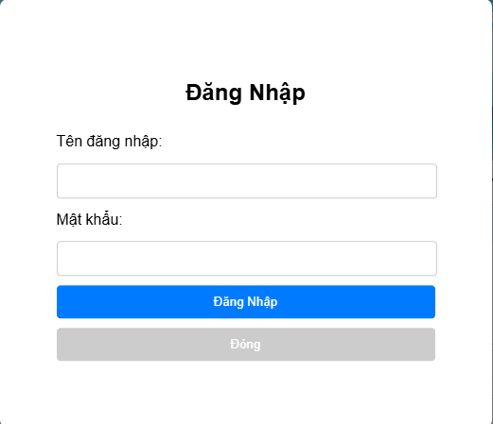
Hình 1: Giao diện trang đăng nhập
Người quản trị cần nhập thông tin chính xác bao gồm tên đăng nhập và mật khẩu. Người quản trị dùng tài khoản mặc định đã cấp để đăng nhập.
Nếu người quản trị nhập đúng hệ thống sẽ kiểm tra quyền truy cập và thông báo đăng nhập thành công còn sai sẽ báo lỗi.
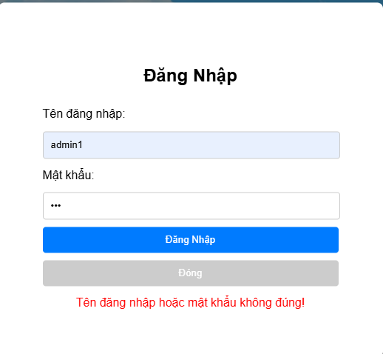
Hình 2: Giao diện thông báo đăng nhập lỗi
Khi người quản trị đăng nhập sai thông tin tên đăng nhập hay mật khẩu hệ thống sẽ kiểm tra và thông báo lỗi.
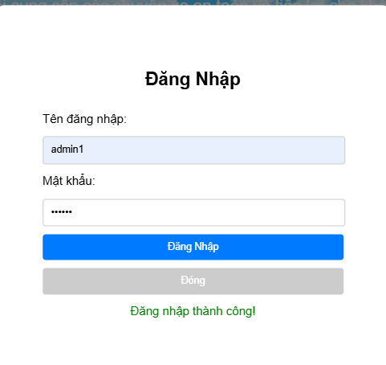
Hình 3: Giao diện thông báo đăng nhập

Khi người quản trị đăng nhập thành công hệ thống sẽ kiểm tra và thông báo đăng nhập thành công và chuyển sang trang của người quản trị

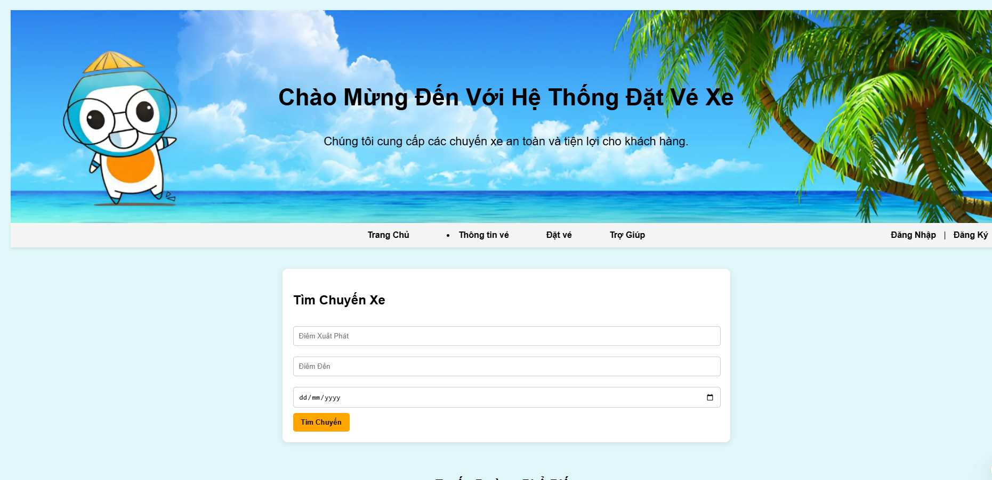
Hình 4: Giao diện trang chủ
Đối với giao diện trang chủ thì không yêu cầu quyền đăng nhập vẫn xem được thông tin của trang chủ khi người dùng không muốn đăng kí rồi đăn nhập
Giao diện sẽ cho khách hành tìm chuyến nhập điểm đi và điểm đến chọn ngày sẽ hiển thị ra thông tin chuyến theo nhu cầu của khách hàng
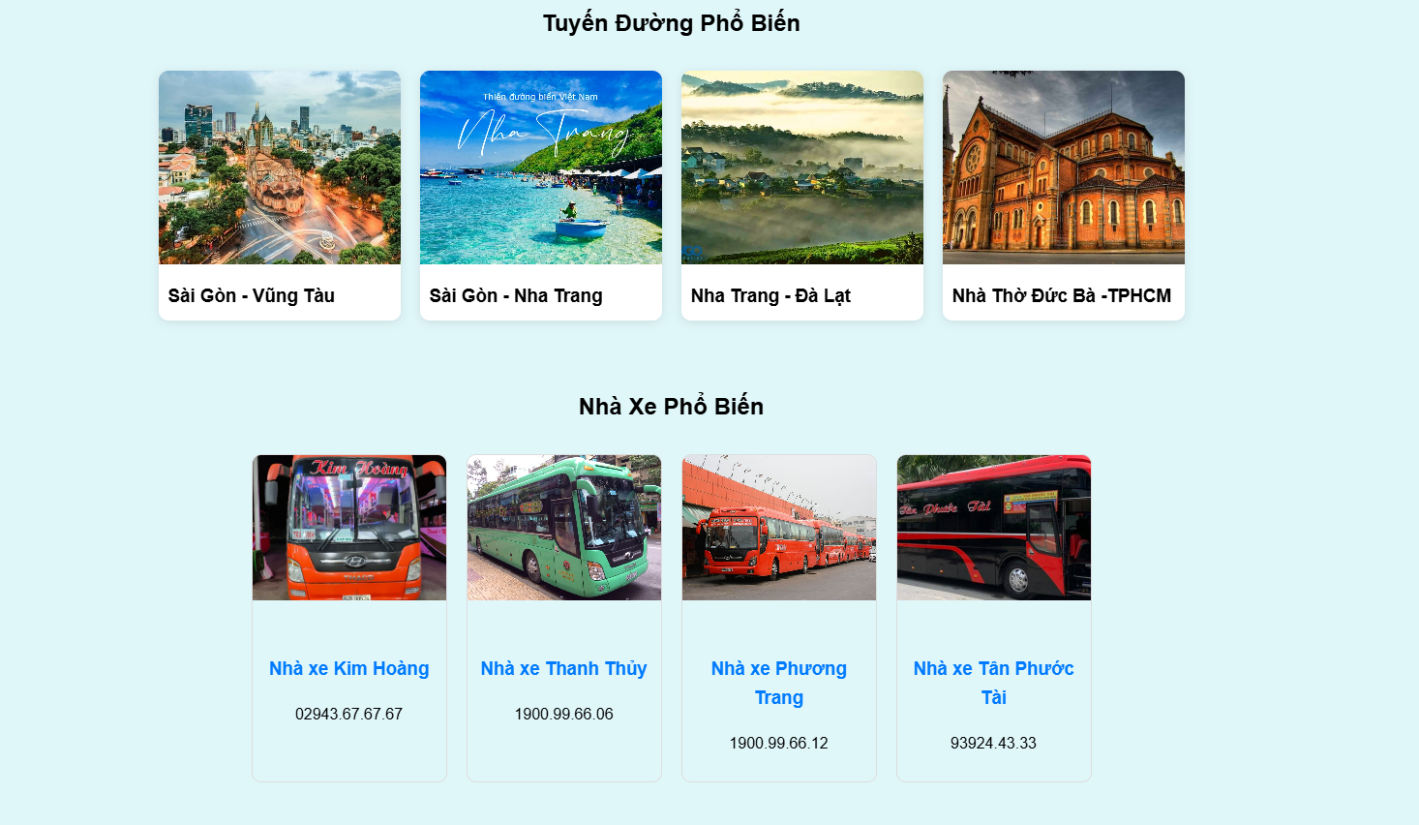
Hình 5: Giao diện các tuyến đường và nhà xe phổ biến
Giao diện về các tuyến đường và nhà xe giúp khách hàng biết thêm về các tuyến đường và nhà xe
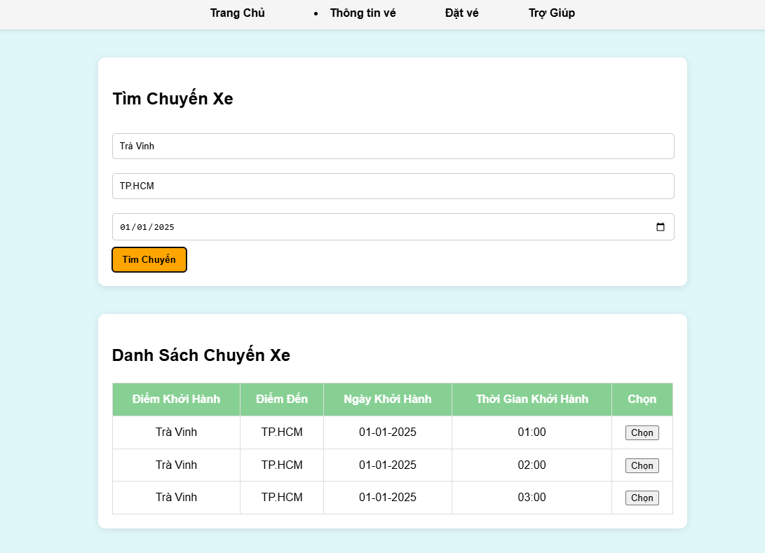
Hình 6: Kết quả tìm chuyến xe
Kết quả khi khách hàng tìm chuyến xe, sẽ hiển thị ra các danh sách chuyến xe có nhiều khung giờ khởi hành, khách hàng chọn khung giờ khởi hành muốn đi.

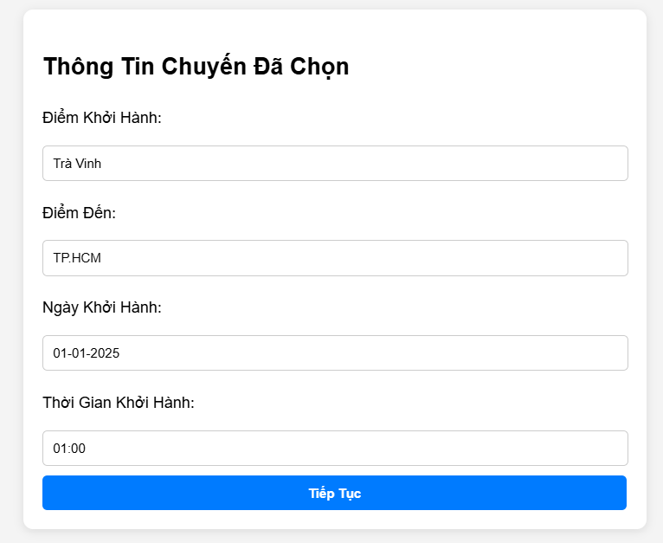
Hình 7: Thông tin chuyến xe đã chọn
Khi khách hàng đã chọn được chuyến xe mình muốn đi hệ thống sẽ xác nhận thông tin chuyến mà khách hàng chọn. Khi chính xác khách hàng cần nhấn tiếp tục.

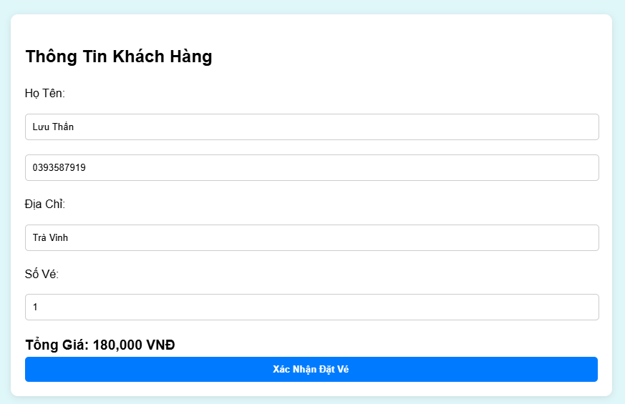
Hình 8: Thông tin khách hàng

Khách hàng cần nhập thông tin cá nhân như họ tên, số điện thoại, địa chỉ, và chọn số vé mình muốn đặt để hệ thống lấy thông tin và xác nhận thông tin của khách hàng
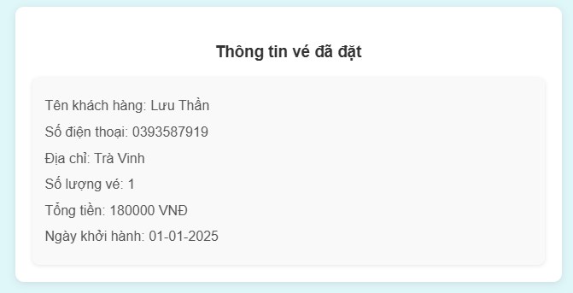
Hình 9: Kết quả đặt vé
Khi xác nhận đặt vé thành công sẽ hiển thị thông tin vé đã đặt như hình.
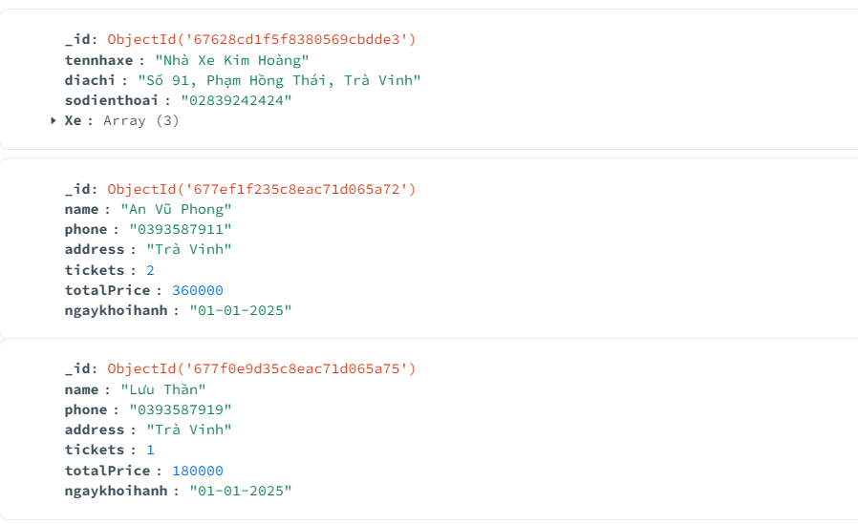
Hình 10: Dữ liệu lưu thành công vào hệ thống
Dữ liệu khách hàng được lưu thành công vào cơ sơ dữ liệu
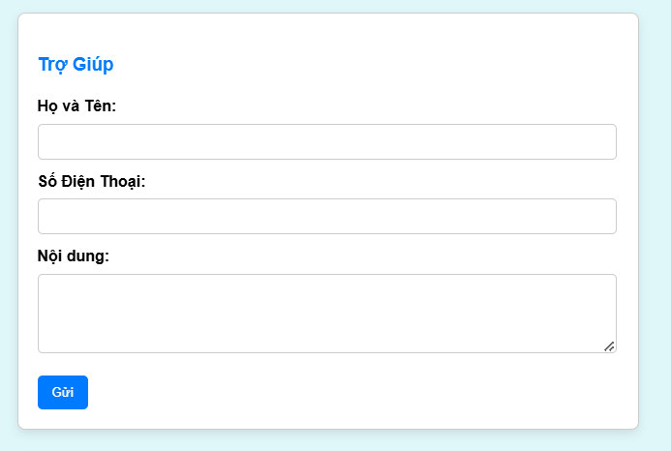
Hình 11: giao diện hỗ trợ khách hàng
Khi khách hàng gặp vấn đề nào đó khách hàng điền thông tin yêu cầu nhưu họ tên, số điện thoại, và nội dung khách hàng muốn trợ giúp. Hệ thống sẽ ghi nhận và sẽ liên lạc lại với khách hàng để hỗ trợ.

4.2.2. Kết quả đạt được
- Xây dựng được một cơ sở dữ liệu NoSQL về hệ thống đặt vé xe khách trực tuyến cho một số doanh nghiệp dịch vụ xe khách tại tỉnh Trà Vin
- Tìm hiểu và phân tích được quy trình đặt vé xe khách, từ việc tìm kiếm chuyến xe đến thanh toán và quản lý vé.
- Viết được các câu truy vấn để thêm, sửa, xóa và xem các dữ liệu liên quan đến chuyến xe, khách hàng và đặt vé trong cơ sở dữ liệu.

CHƯƠNG 5: KẾT LUẬN VÀ HƯỚNG PHÁT TRIỂN
Hệ thống đặt vé xe khách trực tuyến cho một số doanh nghiệp dịch vụ xe khách tại tỉnh Trà Vinh đã được xây dựng thành công với cơ sở dữ liệu NoSQL. Dựa trên nền tảng này, có thể phát triển thêm các ứng dụng web và di động để người dùng dễ dàng truy cập, tìm kiếm và đặt vé. Hệ thống cũng có thể tích hợp thêm các chức năng như đánh giá dịch vụ, hỗ trợ khách hàng và đa dạng hóa các phương thức thanh toán, nhằm nâng cao trải nghiệm người dùng và tối ưu hóa quy trình quản lý cho các doanh nghiệp.

DANH MỤC TÀI LIỆU THAM KHẢO
[1] Brown, K., & Howes, P. (2017). The MongoDB Workshop. Packt Publishing
[2] Hows, D., Plugge, E., Membrey, P., & Hawkins, T. (2015). MongoDB Basics. Apress.
[3] Sadalage, P. J., & Fowler, M. (2013). NoSQL Distilled: A Brief Guide to the Emerging World of Polyglot Persistence. Addison-Wesley Professional. [4] Machanic, B., et al. (2009). Microsoft SQL Server 2008 Internals. Microsoft Press.
[5] Strauch, C. (2014). NoSQL Databases. University of Stuttgart.

